**Ejercicios propuestos arrays PHP**

Ejercicio 1.

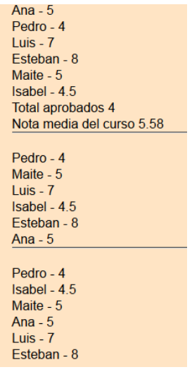

* definir un array con los nombres de 6 alumnos.
* añadir un nuevo alumno al mismo array
* escribir el total de alumnos
* procesar el array con un bucle foreach y mostrarlo en la pantalla
* definir un nuevo array ahora asociativo con los datos de alumnos de forma que la clave es el nombre de un alumno y el valor asociado a la clave la nota de ese alumno
* recorrer el array con foreach y escribirlo tal como se muestra en la figura
* mostrar el total de aprobados
* mostrar la nota media de los alumnos (formatea la media)

Ejercicio 2

Dado el siguiente array, el cual me define la clasificación de la liga BBVA de futbol.

echo '<h4>CLASIFICACIÓN LIGA BBVA</h4>';

  $equipo['Atletico']  = 90;  $equipo['Levante']= 48;

  $equipo['Barcelona']  = 87;  $equipo['Malaga']= 45;

  $equipo['R.Madrid'] = 87;  $equipo['Rayo'] = 43;

  $equipo['Atletic'] = 70;  $equipo['Getafe'] = 42;

  $equipo['Sevilla']  = 63;  $equipo['Español']= 42;

  $equipo['Villareal']   = 59;  $equipo['Granada'] = 41;

  $equipo['R.Sociedad'] = 59;  $equipo['Elche']= 40;

  $equipo['Valencia']  = 49;  $equipo['Almeria']= 40;

  $equipo['Celta']  = 19;  $equipo['Osasuna'] = 39;

  $equipo['Valladolid'] = 36;

  $equipo['Betis'] = 25;

  arsort($equipo);

* Visualizar dicho array utilizando una tabla con 2 columnas.
* Visualízame que Equipos Juegan la **Champions League (4 primeros Equipos de la clasificación)**
* Visualízame **los que van a jugar la Europa League ( los 3 siguientes)**
* **Y por último los dos últimos equipos que No han conseguido plaza.**

Ejercicio 3.

Genera 5 numero entre 1 y 12 ambos inclusive, para simular una máquina tragaperras. Para ello cada número generado deberá ser guardado en un array y una vez terminado de generar los números, me leerá el array y me mostrará la imagen correspondiente a ese número.

Ejercicio 4.

Lo mismo que el 2 pero los números no se pueden repetir y por tanto las imágenes que se van a mostrar tienen que ser diferentes.

sin que se repitan, y guárdalos en una matriz que se va a llamar números aleatorios.

Haz lo mismo, pero generando solo 2 números que tampoco se puedan repetir y guárdalos en una matriz que se llame soles.

Ejercicio 5

Crea un mini diccionario español - ingles que contenga al menos 20 palabra ( con su traducción). Utiliza en array asociativo para almacenar las parejas de palabras. El programa pedirá una palabra y dará la correspondiente traducción en inglés.

Por ejemplo el array podría ser el siguiente:

$diccionario = ["coche" => "car", "pescado" => "fish", "cama" => "bed", "mesa" => "table", "silla" => "chair",

                        "cerveza" => "beer", "casa" => "house", "gato" => "cat", "perro" => "dog", "bailar" => "dance"];

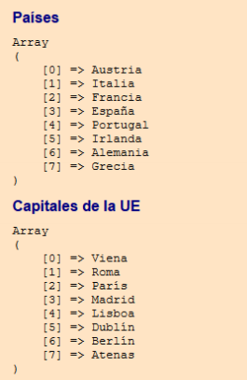Ejercicio 6.

* definir aun array con los nombres de países como claves y sus capitales como valores asociados
* comprobar si está el país Italia en el array mostrando el mensaje correspondiente
* dada una capital obtener su país y escribirlo.
* Insertar un nuevo dato en los 2 arrays con los que estamos trabajando, por ejemplo Pais🡪 Noruega Capital🡪Oslo
* Elimina a Irlanda y su capital

Ejercicio 7

Define un array $carrito de forma siguiente:

* 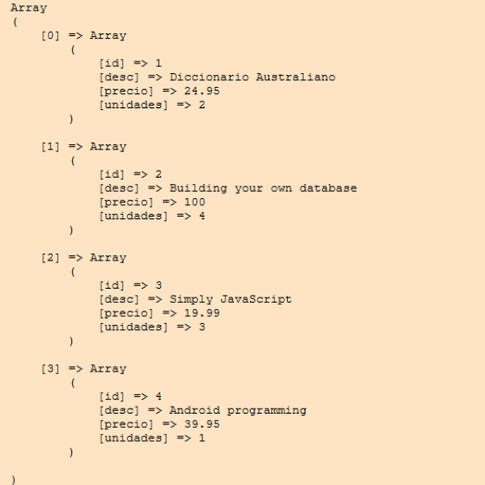Muestra el título del libro con id=3.
* Muestra la descripción de los artículos con precio > 25.
* Calcula a cuánto asciende el precio total del carrito.
* Añade una compra al carrito.
* Elimina el libro de JavaScript